Kegiatan | Waktu | Kegiatan Mendahului
A | 21
B | 5 | A
C | 7 | A
D | 2 | B
E | 5 | C,D
F | 8 | C,D
G | 2 | E,F

Praktikum 3
Cara waktu kegiatan (Te)
Te= a + 4m +b / 6
S= 1/6 (b-a)
Varians = s^2 = (b-a)^2
Z= t(d) – Te / S
Z : angka probabilitas untuk menentukan waktu kegiatan

Kegiatan | Kegiatan Mendahului | Waktu optimis (a) | Waktu mostly (m) | Waktu Pesimis (b)
A | B,C,D | 2 | 3 | 4
B | E | 1 | 1 | 1
C | F | 6 | 8 | 10
D | G | 3 | 4 | 5
E | G | 2 | 3 | 10
F | G | 5 | 7 | 9
G | G | 4 | 7 | 10

Tentukan
- Waktu perkiraan kegiatan (Te), Standar devisasi (s) dan varians kegiatan (s^2)
Waktu optimis (a) | Waktu mostly (m) | Waktu Pesimis (b) | Column1 | Standar Deviasi | Varians
2 | 3 | 4 | 3 | 0,333333333 | 0,1111111
1 | 1 | 1 | 1 | 0 | 0
6 | 8 | 10 | 8 | 0,666666667 | 0,4444444
3 | 4 | 5 | 4 | 0,333333333 | 0,1111111
2 | 3 | 10 | 4 | 1,333333333 | 1,7777778
5 | 7 | 9 | 7 | 0,666666667 | 0,4444444
4 | 7 | 10 | 7 | 1 | 1

- Diagram network
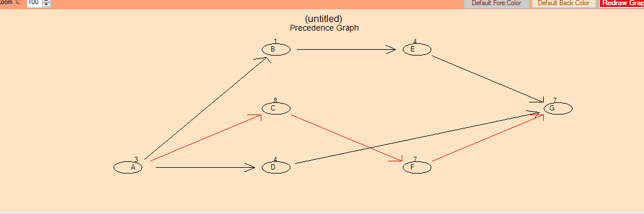
- Jalur Kritis

- Probabilitas proyek dalam 27 hari

27 – 25 / 1,41 =1,4

